Россия взяла курс на модернизацию образования. В числе других изменений это означает и реализацию принципов инклюзивного образования.
Инклюзивное образование — это такая организация процесса обучения, при которой все дети, независимо от их физических, психических, интеллектуальных, культурно-этнических, языковых и иных особенностей, включены в общую систему образования и обучаются по месту жительства вместе со своими сверстниками без инвалидности в одних и тех же общеобразовательных учреждениях, которые учитывают их особые образовательные потребности и оказывают своим подопечным не обходимую специальную поддержку.
Инклюзивный подход в образовании стал утверждаться в связи с тем, что в современном обществе на смену «медицинской» модели, которая определяет инвалидность как нарушение здоровья и ограничивает поддержку людям с инвалидностью социальной защитой больных и неспособных, приходит «социальная» модель, которая утверждает: причина инвалидности находится не в самом заболевании как таковом; причина инвалидности – это существующие в обществе физические («архитектурные») и организационные («отношенческие») барьеры, стереотипы и предрассудки.
Социальный подход к пониманию инвалидности закреплен в Конвенции о правах инвалидов (2006):
«Инвалидность является результатом взаимодействия, которое происходит между имеющими нарушения здоровья людьми и отношенческими и средовыми барьерами и которое мешает их полному и эффективному участию в жизни общества наравне с другими».
При социальной модели понимания инвалидности ребенок с инвалидностью или с другими особенностями развития не является «носителем проблемы», требующим специального обучения. Напротив, проблемы и барьеры в обучении такого ребенка создает общество и несовершенство общественной системы образования, которая не может соответствовать разнообразным потребностям всех воспитанников.
До сих пор воспитатели детских садов ориентировались в основном на стандарты образовательной программы – внешнюю опору, в соответствии с которой разворачивалась их работа с детьми, а дети, используя свой личный ресурс, приспосабливались к этой программе. Но теперь в детских садах и школах стало появляться все больше детей, у которых нет такого внутреннего ресурса. Поведение этих детей кажется странным, «ненормальным», и часто педагоги, сталкиваясь с этой «странностью», рекомендуют родителям сходить на консультацию, проверить ребенка и, желательно, перевести его в другое, специализированное учреждение.
До сих пор перевод детей с особенностями развития в специализированные учреждения был достаточно распространенной практикой. Теперь новые законы говорят нам о том, что все дети имеют равные права, поэтому дело образовательного учреждения – найти необходимый ресурс, чтобы обеспечить каждому ребенку наилучшие условия для развития.
В идеале родители должны иметь возможность выбирать, где учиться их ребенку, и любые индивидуальные особенности детей должны учитываться в любом образовательном учреждении. Мы бы хотели обратиться к вопросу о том, какие трудности могут возникнуть при включении детей с особенностями развития в образовательный процесс ДОУ.
Первое, что хотелось бы отметить, на сегодняшний день в отношении инклюзивного образования отсутствует нормативно-правовая база, определяющая численность детей с особенностями в одной группе, время их пребывания, размер и порядок финансирования работников инклюзивной группы, состав специалистов, правила оказания медицинских услуг в зависимости от возможностей и состояния здоровья ребенка.
Трудностью на пути принятия решения о разворачивании инклюзивной практики в дошкольном учреждении, является психологическая неготовность педагогического состава к принятию человека с ограниченными возможностями здоровья. Речь идет о необходимости воспитания толерантного отношения к детям с особыми образовательными потребностями, а так же знакомство с основными ценностями, целями и методиками организации инклюзивной практики и согласие с ними.
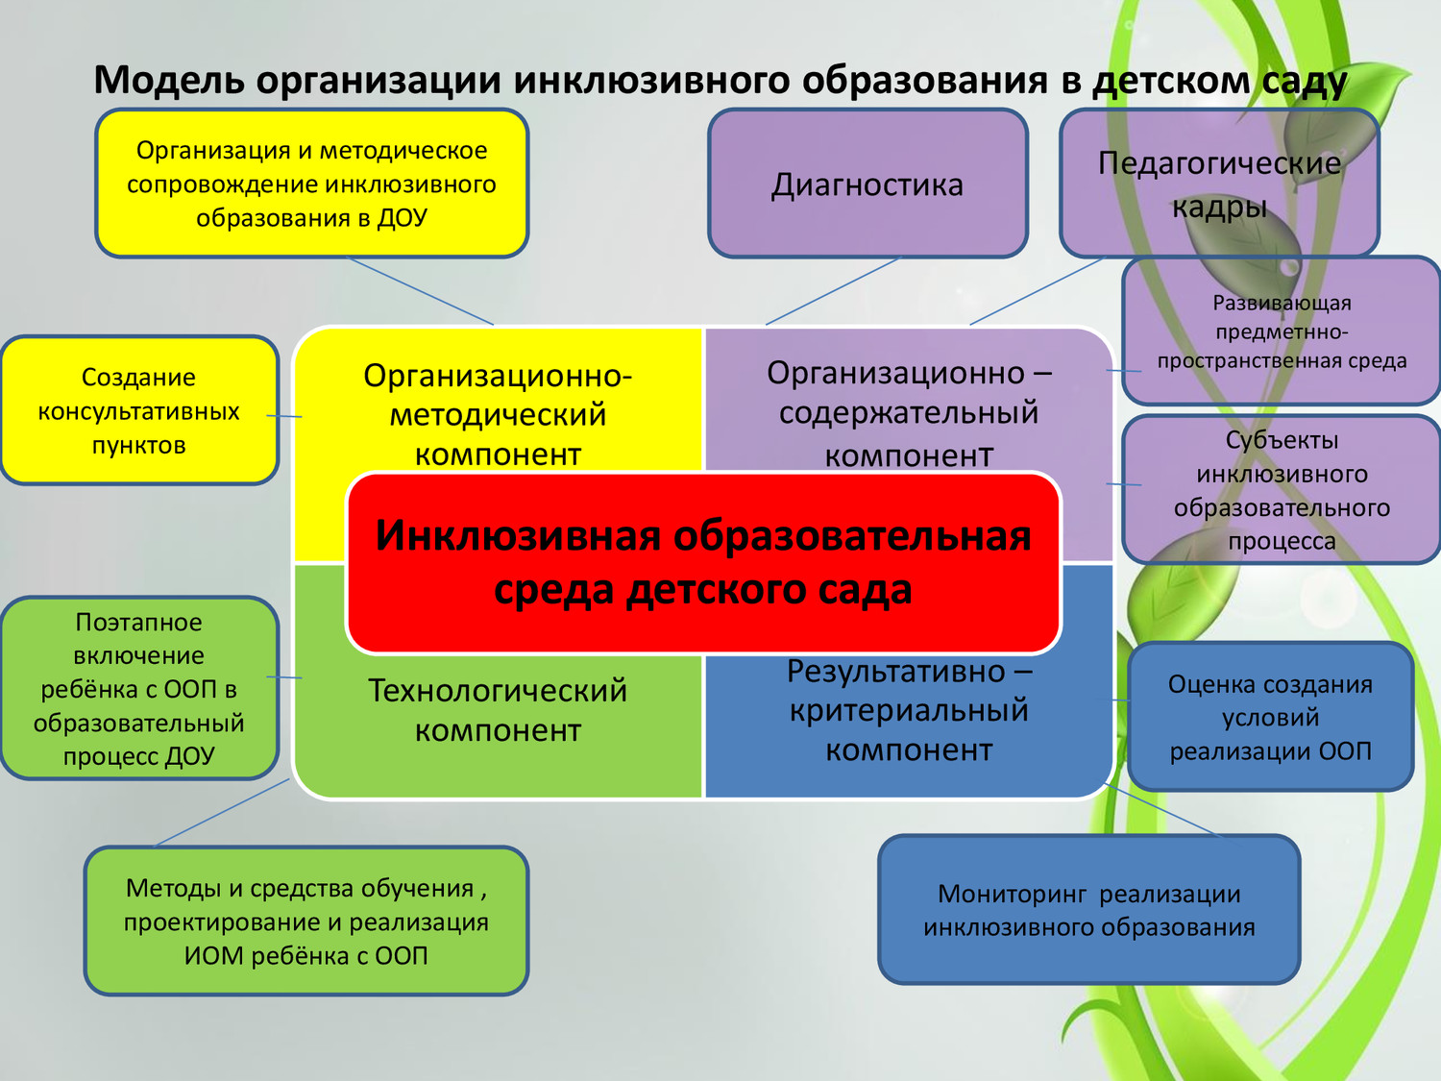
Не менее важным условием при реализации инклюзивной модели в ДОУ мы отмечаем изменение установок взрослых на «особенных детей», ведь особенности есть у каждого из нас. Ни для кого не секрет, что недостаточная информированность порождает у значительной части общества предвзятое отношение к возможностям людей с ограниченными возможностями. Это, в свою очередь, делает самих инвалидов пассивными, безразличными к собственному общественному положению, вынужденными искать пути приспособления к житейским ситуациям.
И как замкнутый круг, эти само найденные пути вызывают протест в обществе, которое называет их потребительством, иждивенчеством и т.д.
Изменить ситуацию можно. Самый эффективный путь достижения взаимопонимания – воспитание у взрослых позитивного отношения к инвалидам через систему работы, которую условно можно назвать «Уроки понимания инвалидности», цель которых заставить человека задуматься о том, как живут и что чувствуют инвалиды, когда на них не обращают внимание. Данная система, по нашему мнению, должна содержать информацию об инвалидах и их трудностях, о ключевых понятиях: инвалидность, причины инвалидности, общественных организациях инвалидов, потребностях и досуге инвалидов.
При этом возникают следующие вопросы: как соединить в педагогической деятельности требования дошкольной программы и особенности детей, которые должны ее освоить; как учитывать эти особенности при построении индивидуального плана развития ребенка и при тематическом планировании работы в группе?
Ответы на эти вопросы формируют новый подход к образованию. Меняется педагогика в целом, она становится включающей (инклюзивной). В создание новых форм и способов взаимодействия детей и взрослых включаются все участники образовательного процесса (педагоги, родители, дети, администрация), поскольку инклюзивное образование требует постоянного творческого вклада от каждого.
Следующая сложность, которая возникает при включении в образовательный процесс ребенка с особыми образовательными потребностями это изменения образовательной среды, что подразумевает составление образовательного проекта, в котором предусматриваются особенности ребенка. (Например, если приходит ребенок с физическими нарушениями, планируется весь маршрут передвижения ребенка по детскому саду: все режимные моменты и их обеспечение (посещение туалета, сидение за столом, прогулки, двигательные занятия), педагогические действия по организации обучения и взаимодействия ребенка с другими детьми). Очевидно, что данное условие требует материальных вложений, что не всегда становится возможным в некоторых детских садах.
Таким образом, если брать курс на инклюзию, необходимо понимать, что движение в эту сторону с теми проблемами, которые есть: отсутствие нормативно - правовой базы, психологическая неготовность педагогических кадров к принятию человека с ограниченными возможностями здоровья, отсутствие финансирования - это достаточно затратный процесс. На переходном этапе надо двигаться очень медленно, предусматривая каждый шаг, анализируя условия и подбирая средства.
Основная цель образовательного учреждения при реализации инклюзивной практики – обеспечение условий для совместного воспитания и образования детей с разными стартовыми возможностями, поэтому при принятии решения о разворачивании инклюзивной практики в общеобразовательном дошкольном учреждении должны быть учтены следующие условия:
1) наличие детей с ограниченными возможностями здоровья (ОВЗ), родители
которых готовы привести их в этот детский сад;
2) психологическая готовность руководителя и коллектива к
инклюзии, включающая в себя знакомство с основными ценностями, целями и методиками организации инклюзивной практики и согласие с ними;
3) наличие необходимых специалистов (дефектологов, психологов, логопедов);
4) наличие специальных условий обучения и воспитания детей с
ограниченными возможностями здоровья, в том числе, при необходимости, безбарьерной среды;
5) возможность повышения квалификации педагогов в данном аспекте.
